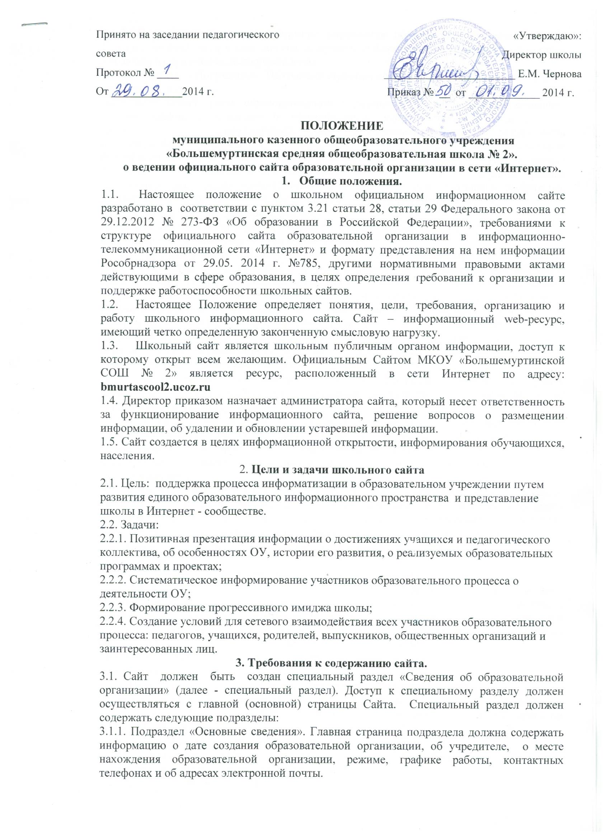Принято на заседании педагогического совета  Протокол № ____  От _____________2014 г. |  | «Утверждаю»:  Директор школы  ________________________ Е.М. Чернова  Приказ № __ от _____________ 2014 г.
3.1.2. Подраздел «Структура и органы управления образовательной организацией». Главная страница подраздела должна содержать информацию о структуре и об органах управления образовательного учреждения.
3.1.3. Подраздел «Документы». На главной странице подраздела должны быть размещены следующие документы:
а) в виде копий: устав образовательного учреждения; лицензия на осуществление образовательной деятельности (с приложениями); свидетельство о государственной аккредитации (с приложениями); план финансово-хозяйственной деятельности образовательного учреждения, утвержденный в установленном законодательством Российской Федерации порядке, локальные нормативные акты, предусмотренные частью 2 статьи 30 Федерального закона «Об образовании в Российской Федерации», правила внутреннего распорядка обучающихся, правила внутреннего трудового распорядка, Коллективный договора (Список локальный актов, смотреть Приложение 1);
б) отчет о результатах самообследования;
г) предписания органов, осуществляющих государственный контроль (надзор) в сфере образования, отчеты об исполнении таких предписаний.
3.1.4. Подраздел «Образование». Подраздел должен содержать информацию о реализуемых уровнях образования, о формах обучения, нормативных сроках обучения, сроке действия государственной аккредитации, об описании образовательной программы с приложением ее копии, об учебном плане с приложением его копии, об аннотации к рабочим программам дисциплин (по каждой дисциплине в составе образовательной программы) с приложением их копий (при наличии), о календарном учебном графике с приложением его копии, о методических и об иных документах, разработанных образовательной организацией для обеспечения образовательного процесса, о реализуемых образовательных программах с указанием учебных предметов, курсов.
3.1.5. Подраздел «Образовательные стандарты». Подраздел должен содержать информацию о федеральных государственных образовательных стандартах и об образовательных стандартах.
3.1.6. Подраздел «Руководство. Педагогический состав». Главная страница подраздела должна содержать следующую информацию: а) о руководителе образовательного учреждения, его заместителях, в том числе фамилию, имя, отчество руководителя, его заместителей, должность руководителя, его заместителей, контактные телефон и электронной почты.
б) о персональном составе педагогических работников с указанием уровня образования, квалификации и опыта работы, в том числе фамилию, имя, отчество работника, занимаемую должность, преподаваемые дисциплины, наименование направления подготовки и (или) специальности, данные о повышении квалификации и (или) профессиональной переподготовке (при наличии), общий стаж работы, стаж работы по специальности.
3.1.7. Подраздел «Материально-техническое обеспечение и оснащенность образовательного процесса». Главная страница подраздела должна содержать информацию о материально-техническом обеспечении образовательной деятельности, в том числе сведения о наличии оборудованных учебных кабинетов, библиотеки, объектов спорта, средств обучения и воспитания, об условиях питания и охраны здоровья обучающихся, о доступе к информационным системам и информационно- телекоммуникационным сетям, об электронных образовательных ресурсах, к которым обеспечивается доступ обучающихся.
3.1.8. Подраздел «Финансово-хозяйственная деятельность». Главная страница подраздела должна содержать информацию об объеме образовательной деятельности, финансовое обеспечение, поступлении финансовых и материальных средств и об их расходовании по итогам финансового года.
3.1.9. Подраздел «Вакантные места для приема (перевода)». Главная страница подраздела должна содержать информацию о количестве вакантных мест для приема (перевода) по каждой образовательной программе.
3.2. Школьный сайт может содержать:
3.2.1. Материалы о событиях текущей жизни образовательного учреждения (деятельность детских объединений, праздники, конференции, конкурсы, выставки и т.д.), отчеты и фотоотчеты о проводимых мероприятиях.
3.2.2. Материалы о действующих направлениях в работе школы, планы воспитательной работы.
3.3.3. Специальный раздел для выпускников, размещение информации о ГИА
3.4.4. Правила приема (описываются установленные правила приема учеников – как в 1-й класс, так и в последующие классы);
3.5.5. Дополнительные документы, необходимые для оповещения участников образовательного процесса.
3.5.6. Информация о работе отделения дополнительного образования, расписание занятий.
3.6. К размещению на школьном сайте запрещены:
3.6.1. Информационные материалы, которые содержат призывы к насилию и насильственному изменению основ конституционного строя, разжигающие социальную, расовую, межнациональную и религиозную рознь.
3.6.2. Иные информационные материалы, запрещенные к опубликованию законодательством Российской Федерации.
3.6.3. В текстовой информации Сайта не должно быть грубых грамматических и орфографических ошибок.
4. Ответственность
4.1. Руководитель образовательного учреждения несет персональную ответственность за содержательное наполнение школьного сайта.
4.2. Ответственность за некачественное текущее сопровождение Сайта несет администратор. Некачественное текущее сопровождение может выражаться:
4.2.1. В несвоевременном обновлении информации.
4.2.2. В совершении действий, повлекших причинение вреда информационному сайту, в невыполнении необходимых программно-технических мер по обеспечению функционирования сайта.
5. Персональные данные, принципы и условия их обработки
5.1. При подготовке материалов для размещения в Интернет, администрация школы и разработчики сайта обязаны обеспечивать исполнение требований Федерального закона от 27.07.2006 №152-ФЗ «О персональных данных» и других подзаконных актов.
6. Организация информационного сопровождения Сайта
6.1. Администратор сайта может создать творческую группу (редакцию) в составе: - главный редактор; - члены детской организации образовательного учреждения; - инициативные учителя, родители и учащиеся.
6.2. Разработчики сайта отвечают за содержательное наполнение школьного сайта и его своевременное обновление.
6.3. Доступ к информации на сайте имеют все педагогические работники, учащиеся и их родители. Использование ресурсов Интернет определяется положением образовательного учреждения.
6.4. Информационное наполнение Сайта осуществляется совместными усилиями руководителя образовательного учреждения, его заместителей, методических объединений.
6.5. Обновление сайта проводится не реже одного раза в неделю.
7. Финансирование, материально-техническое обеспечение
7.1. Финансирование создания и поддержки школьного сайта осуществляется за счет средств образовательного учреждения.
7.2. Оплата за администрирование школьного сайта осуществляется из фонда стимулирующих выплат.
8. Заключительные положения
8.1. Срок действия положения не ограничен.
8.2. При изменении законодательства в акт вносятся изменения в установленном законом порядке.

